Willkommen bei KIKOM
Registrierung mit Aktivierungscode
Liebe Eltern und Bezugspersonen,

wir möchten Sie heute über eine Neuerung in unserer digitalen Kommunikation informieren.

Um den Austausch zwischen Familien und unserer Einrichtung künftig noch einfacher, übersichtlicher und komfortabler zu gestalten, werden wir zukünftig die Plattform KIKOM nutzen. KIKOM ist die neue Kommunikationsplattform von Stay Informed und unterstützt uns dabei, Informationen, Termine und wichtige Mitteilungen noch effizienter mit Ihnen zu teilen.

So einfach starten Sie mit KIKOM

Sie als Eltern und/oder Bezugspersonen können KIKOM durch die Freischaltung über einen individuellen Aktivierungscode direkt am Smartphone oder Tablet nutzen.

Auf den folgenden Seiten zeigen wir Ihnen Schritt für Schritt, wie die Registrierung funktioniert.

Das bietet Ihnen KIKOM

✔ Sie erhalten wichtige Informationen und Termine unserer Einrichtung
direkt auf Ihr Smartphone.

✔ Sie können digitale Rückmeldezettel bequem am Smartphone ausfüllen
und an uns zurücksenden.

✔ Sie können Ihr Kind krankmelden, eine Abwesenheit ankündigen
oder Änderungen bei der Abholung direkt über die App mitteilen.

✔ Sie können Termine, die wir Ihnen senden, einfach in Ihren persönlichen
Smartphone-Kalender übernehmen.

✔ KIKOM ist für Sie kostenlos, werbefrei & datenschutzkonform.
Ihre Daten werden nicht kommerziell ausgewertet, verkauft oder unbefugt
weitergegeben. Die Daten werden auf einem deutschen Server der Hetzner
Online GmbH gehostet. Die Daten und Informationen werden
SSL/TLS-verschlüsselt übertragen.

So starten Sie mit KIKOM – in 3 Schritten

SCHRITT 1 · App herunterladen

Laden Sie die KIKOM App kostenlos aus dem App Store (iOS) oder Google Play Store (Android) herunter.

Scannen Sie dafür einfach den passenden QR-Code mit der Kamera Ihres Smartphones.

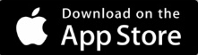
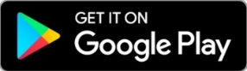
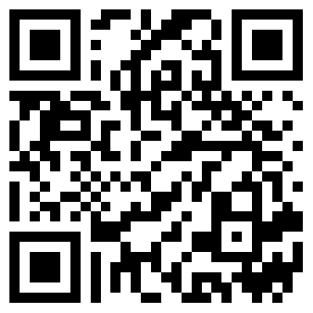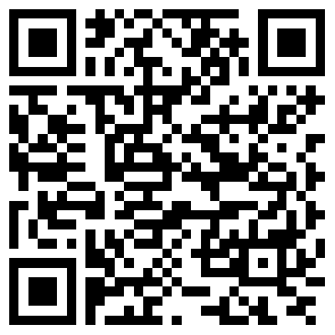

SCHRITT 2 · Registrieren

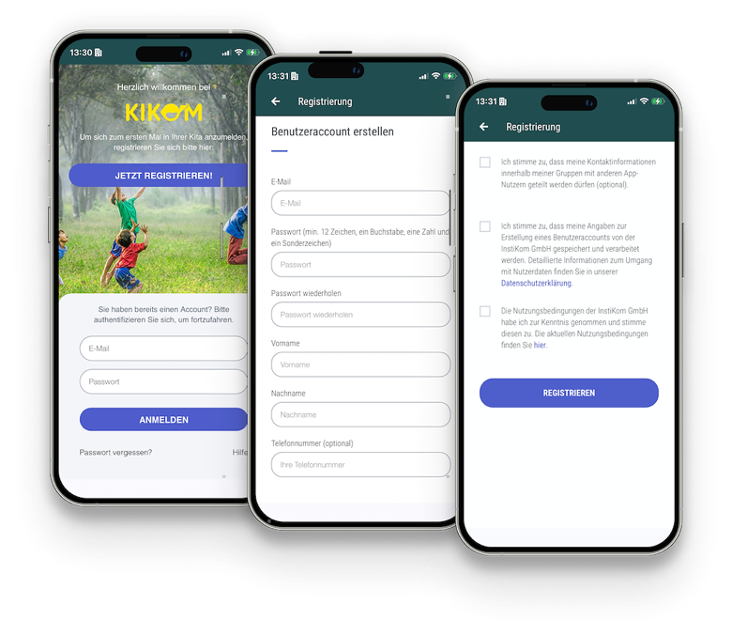
Registrieren Sie sich einmalig mit Ihrer eigenen E-Mail-Adresse und einem selbstgewählten Passwort. Bestätigen Sie die Registrierung über den Link in der Bestätigungs-E-Mail und melden Sie sich anschließend in der App an. Dabei können Sie freiwillig festlegen, ob Sie Ihre Kontaktdaten mit anderen Eltern der Gruppe teilen möchten.

SCHRITT 3 · Mit Aktivierungscode freischalten

Nach der ersten Anmeldung werden Sie zur Eingabe des Aktivierungscodes aufgefordert. Geben Sie den Aktivierungscode ein, den Sie von Ihrer Einrichtung erhalten haben, um sich mit Einrichtung, Gruppe und Ihrem Kind zu verknüpfen.

Der Aktivierungscode verliert nach der einmaligen Eingabe seine Gültigkeit und ist danach fest mit Ihrem Benutzerkonto verbunden.

Haben Sie mehrere Kinder (in derselben oder in unterschiedlichen Einrichtungen)? Dann erhalten Sie für jedes Kind einen eigenen Aktivierungscode. Nutzen Sie zunächst einen Code zur Erstregistrierung; weitere Codes können Sie jederzeit unter „Mein Profil“ ergänzen.
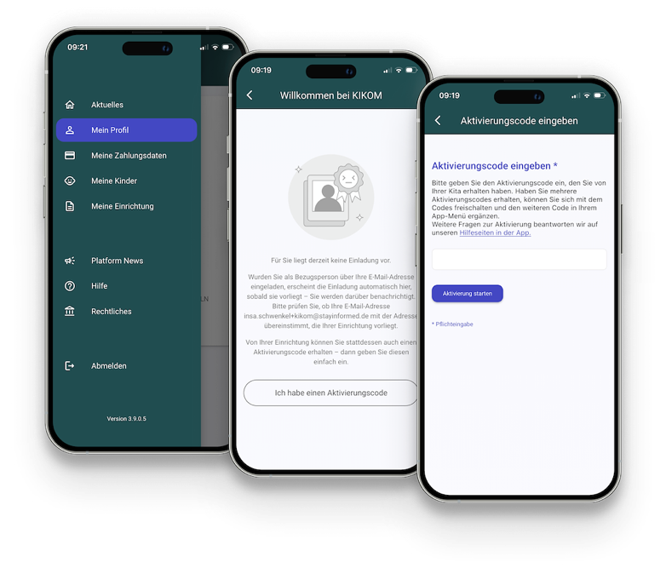

Bitte bewahren Sie Ihre Zugangsdaten (E-Mail-Adresse & Passwort) gut auf – aus Sicherheitsgründen werden diese gelegentlich erneut abgefragt.

Sie haben Fragen?

Bei Fragen zur Nutzung von KIKOM hilft Ihnen unsere Einrichtung gerne weiter.
Benötigen Sie darüber hinaus technische Unterstützung, steht Ihnen auch der
KIKOM-Support zur Verfügung.
Telefon:  +49 931 780 99 770 | E-Mail:  support@instikom.de

